第12课 破解生命起源之谜相关素材
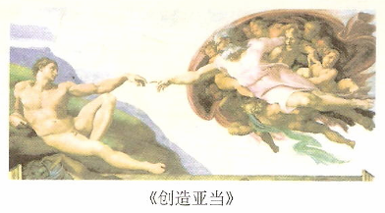
神创说
长期以来，统治人们思想的是人和万物都是由神创造的说法，其中影响最大的就是基督教的神创论。
《创世记》是古犹太教的教义经典《圣经·旧约》的开篇之作，它的叙述始于上帝创世：“起初上帝创造天地。地是空虚混沌，渊面黑暗；上帝的灵运行在水面上。”由此上帝开始了创造宇宙万物和人类的过程。
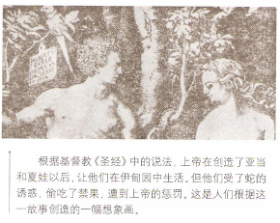
基督教的《圣经》里也有一个大同小异的创世的故事，说上帝耶和华刚刚创造了天地之后的世界是一片荒芜不毛之地，于是上帝就为大地降下甘霖，使地上长出植物。而后耶和华又按照自己的模样用泥土造了一个男人，取名叫“亚当”，并且在东方造了一个花木繁茂、到处长着鲜美的果子的伊甸园给亚当居住。后来，上帝感到亚当一个人很孤独，就用亚当的一根肋骨又造了一个女人并取名叫“夏娃”。后来，夏娃偷吃了禁果，惹怒了上帝，上帝就把亚当和夏娃赶出了伊甸园贬到尘世里生活了。亚当和夏娃就成为了以后所有人类的祖先，他们的后代不断地在地上繁衍。人类繁衍多了，许多人开始堕落，上帝为了惩罚人类的罪恶，发了一场大洪水。但是慈悲的上帝又感到一些善良的人以及许多生灵是无辜的，就造了一条叫做诺亚方舟的大船，拯救了他们。
中国的创世说
盘古开天地
传说，最初天地混沌未开，像一个大鸡蛋，盘古就生在其中。经过一万八千年，天和地分开了，阳清之物上升为天（民间至今有蛋清上升为天之说），阴浊之物下沉为地（民间至今有蛋黄为地之说）。盘古在天和地的中间，一日变九次（“九”是虚数，意思是多），神奇超过天，能力超过地。天每日增高一丈，地每日增厚一丈，盘古也一日长一丈。这样又过了一万八千年，天已经很高了，地已经很厚了，盘古身材也很长了。等到盘古死的时候，他的头化为了四岳，眼睛化为了太阳、月亮。身上的血液脂膏变成了江与海，身上的汗毛和头发变成了草木。秦汉时，民间传说，盘古的头为东岳，他的腹部是中岳，左臂是南岳，右臂为北岳，脚为西岳。先辈说，盘古哭泣的眼泪变成了江河，呼出的气是风，发出的声音是雷，眼中的瞳孔变成了电。又说，他高兴的时候是晴天，发怒的时候是阴天。还有的说，他的牙齿和骨头变成了金属和石头，精髓变成了珍珠和玉石，流的汗是滋润大地的雨水。寄生在他身上的各种小虫子，因感受到风吹，都变成了大地上的人。总之，宇宙即盘古，盘古即宇宙。盘古又是与天地同生长的巨人。
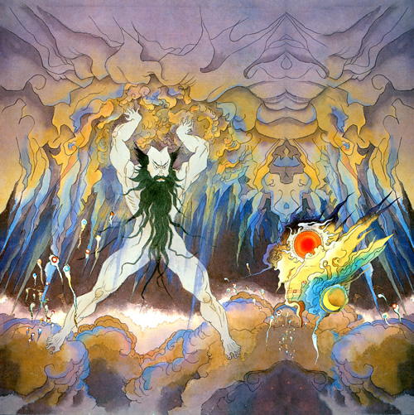
盘古开天
女娲造人
传说女娲是从大地里生长出来的女神，人首蛇身，神通广大。据说她跟众神合作，共同创造了人。《淮南子·说林训》上说：“天神黄帝在造人时决定男女性别，天神上骈负责造出人的耳朵和眼睛，天神桑林专管造出人的手足。这样来造人，尽管一天有多次化育（女娲七十化），可是毕竟速度太慢了些。于是女娲便想出个新办法，用手抟黄土造人。她将黄土加上水和成泥，在手中揉搓着，捏成了一个个小泥娃娃。说也奇怪，这些小东西刚一放在地上，就活了起来。女娲很高兴，用辛勤的劳动，不断地创造了自己的儿女。可是这样，一个一个地捏，还是太费力气：于是她又想出一个更简便的办法，把一箱荆条编成的大绳，放在黄泥上一甩，甩出来的泥点立刻变成了一个个小人，大地不久便出现了一群群活蹦乱跳的男男女女了。伟大的女神就这样造出了千百万的儿女，让大地布满了人类的足迹。
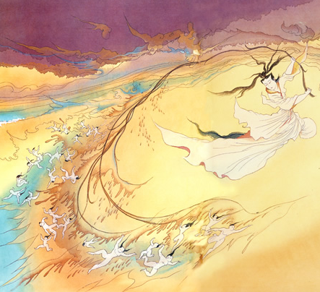
女娲造人
施莱登、施旺与细胞学说的建立
德国科学家施莱登1838年发表《植物发生论》一文，认为，植物中普遍存在的结构是细胞，细胞是组成植物的基本生命单位。第二年，施旺把施莱登的观点推广到整个生物界，他在该年发表的《动植物结构和生长相似性的显微研究》一文中，用大量资料证明，动植物有机体的结构原则上是相同的，它们的一切组织都是由细胞发展而来的，细胞是一切生物的基本单位，从而打破了动植物的界限，把二者在细胞基础上统一起来。施旺还首先提出了“细胞学说”这一名词。施莱登和施旺提出细胞学说以后，又经过一大批科学家的努力，才正确阐明了动、植物细胞分裂的过程，并证明了它们遵循着共同的规律，从而使细胞学说趋于完善。
拉马克与早期进化论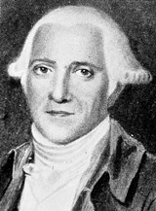
拉马克
（1744—1829）
拉马克（1744—1829）出生于法国皮卡第，曾经在教会学校读书，当过兵，22岁退伍后开始生物学的研究。1778年，出版了专著《法国植物志》，奠定了他在法国科学界的位置，被选为法国科学院院士。1794年，当他已经50岁时，开始转向无脊椎动物的研究。是他首次把动物分为脊椎动物和无脊椎动物两类。他的主要著作是：《无脊椎动物系统》和《动物学哲学》。在研究过程中，拉马克发现，古今生物形态虽有很大的不同，可它们之间都有血缘关系。他相信今天的生物是古代生物进化来的。他认为物种的稳定性只是一种错觉，物种的进化是逐渐的、缓慢的过程，而人类的寿命又很短暂，所以不易发现这种进化。他坚信自然界总是循序渐进地产生各种生物的，最先产生的是最简单的生物，后来产生的是复杂的生物，这就形成了一个由简单到复杂、由低级到高级的连续系列。拉马克还认为外界环境是引起生物变异的直接原因。生物有适应外界环境的能力，经常使用的器官越变越发达，不使用的器官就渐渐退化了。不仅生物的先天的形态可以遗传，这种后天获得的特性也可以遗传。这就是拉马克的“用进废退”和“获得性遗传”学说。
达尔文及其进化论
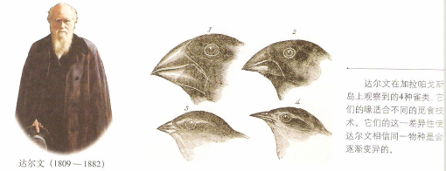
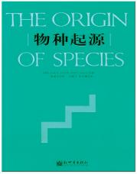
达尔文（1809—1882）是英国博物学家，进化论的奠基人。他早年在剑桥大学学习神学。1831年起，他随“贝格尔号”考察舰进行环球考察5年。在整理考察资料和实物标本的基础上，经长期研究，于1859年出版了《物种起源》一书，确立了生物的进化论。他还通过《人类的由来及性选择》和《动物和植物在家养下的变异》等著作，提出性选择及人类起源的理论。他的学说是人类对生物界认识的伟大成就。
达尔文的进化理论认为，生物的进化主要是自然选择的结果。生物由于繁殖过剩，不可避免地存在种内和种间的生存竞争。生物经常发生的微小变异，在生存竞争中，有利于个体生存和后代繁殖的变异被保留，不利于个体生存和后代繁殖的变异被淘汰，这就是自然选择。由于自然选择的长期作用，有利的变异逐代积累，便形成新种。在不同的自然条件下，自然选择的方向不同，一个原始的物种会发生性状分歧，演变为多数物种。
达尔文的学说是生物科学的一次理论综合，对生物学的发展起了重大的作用。生物进化论的提出，也是人类思想史上划时代的大事。17世纪的牛顿把“造物主”（神）从无生命现象的研究领域驱逐出去了（虽然牛顿承认了上帝的第一推动力），19世纪的达尔文又把“造物主”从有生命现象的研究领域驱逐出去了。斯宾塞
赫伯特·斯宾塞是英国的哲学家、社会学家。在达尔文的《物种起源》发表之前，斯宾塞已形成普遍进化的思想。另外，他也从马尔萨斯那里接受了生存斗争的观念。1851年，斯宾塞发表《社会静力学》，引起知识界的注意。此后，他完成了10卷本的《综合哲学》的创作。达尔文《物种起源》问世后，斯宾塞马上将达尔文的学说运用到社会历史领域，创立了社会达尔文主义。这种社会哲学认为，人类社会也像自然界一样，存在着生存竞争。在竞争中，强者生存了下来，而弱者则被淘汰。只有这样，人类社会才能进步。虽然社会达尔文主义存在着很多错误，是不可取的，但正是斯宾塞的推广使“进化”一词家喻户晓。从此，进化论深入人心，成为一种广泛的社会思潮。
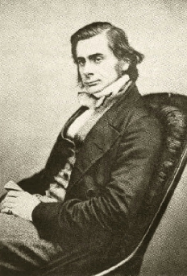
严复与赫胥黎的《天演论》
（1）赫胥黎的《天演论》
《天演论》英文书名直译应为《进化论与伦理学》。作者赫胥黎是英国博物学家、达尔文的朋友，也是达尔文学说的忠诚拥护者。《天演论》分导言和正文两个部分，正文是赫胥黎1893年在一次学术讲座上的讲稿，导言是1894年他在讲稿付印前添写的，较正文还长些。书的前半部分介绍进化论，后半部分讲伦理学。《天演论》的基本观点是：自然界的生物不是万古不变，而是不断进化的；进化的原因在于“物竞天择”，“物竞”就是生存竞争，“天择”就是自然选择；这一原理同样适用于人类，不过人类文明愈发展，适于生存的 赫胥黎（1825—1895）
人们就愈是那些伦理上最优秀的人。进化论学说的基础是达尔文在《物种起源》一书中奠定的，赫胥黎坚持并发挥了这一思想。
（2）严复与《天演论》
鸦片战争中，西方列强的坚船利炮，使东方老大帝国的羸弱暴露无遗。甲午海战的惨败，再次将中华民族推到了危亡的关头。此时，严复翻译了赫胥黎的《天演论》，并于1897年12月在天津出版的《国闻汇编》刊出。该书问世产生了严复始料未及的巨大社会反响，维新派领袖康有为见此译稿后，发出“眼中未见有此等人”的赞叹，称严复“译《天演论》为中国西学第一者也”。严复选译了部分导言和讲稿的前半部分。严复翻译此书不尽依原文，而是有选择地意译，甚或借题发挥，因此鲁迅先生说严复“毕竟是做过《天演论》的”。一个“做”字，入木三分地刻画出严复翻译此书的良苦用心。
联系甲午战争后国家危亡的状况，严复借《天演论》向国人发出了与天争胜、图强保种的呐喊，指出再不变法将循优胜劣败之公例而亡国亡种！《天演论》揭示的这一思想，结合介绍达尔文生物进化论及西方哲学思想，使当时处于“知识饥荒”时代的中国知识界如获至宝，产生了振聋发聩的影响。
社会达尔文主义
在达尔文的进化论问世之后，斯宾塞提出了“社会达尔文主义”，社会达尔文主义（SocialDarwinism）是指一种思想，认为社会可以和生物有机体相比拟，社会与其成员的关系有如生物个体与其细胞的关系。这种思想认为达尔文的进化论中的核心概念──生存竞争所造成的自然淘汰，在人类社会中也是一种普遍的现象。这种思想常被利用来强调人种差别和阶级存在的合理性以及战争不可避免等。
社会达尔文主义有其学术价值，不能完全否定。但是这种观点将自然界的生存竞争规律搬到社会学的研究中来，公开主张国家之间、民族之间以及人与人之间的“弱肉强食，优胜劣汰”，公然将以强凌弱的强权主义宣称为“社会伦理”。正是以社会达尔文主义作为“理论依据”，早期资本主义才得以“理直气壮”地在各国内部对广大民众施行压榨和掠夺，并进而在全球范围内对其他国家和民族发动殖民战争，进行殖民统治，以实现其原始的资本积累。因为，按照社会达尔文主义弱肉强食的“伦理”，“强者”可以欺凌和压榨“弱者”；“优秀民族”可以掠夺、统治乃至任意宰割“劣等民族”。显然，殖民主义最重要的“理论武器”，正是社会达尔文主义。
社会达尔文主义泛滥，会造成下面的恶果：1.为了“强兵”而竞相扩充军备。2.为了“强兵”就必须“富国”，而“富国”最有效的手段便是工业化，于是几乎全球所有国家都自觉或不自觉地走上了工业化道路。3.社会达尔文主义主张以动物界的“弱肉强食”现象来看待人类社会，是把人类兽性化，其结果只能是人类社会的颓败，而不是真正的进步。所以，社会达尔文主义在全球的泛滥，只能导致人类向兽类的退化，甚至是向比兽类更兽类的退化，而绝不可能有利于人类向更美好的生命形态进化。
因此，要想克服愈演愈烈的社会危机和生态危机，就必须弘扬以“仁爱”、“慈悲”、“无为”为核心的中华优秀传统文化，对社会达尔文主义进行严肃的批判，肃清其流毒，以求改弦更张，除旧布新，为人类社会谋求一条和谐发展的正确道路。

